

**MAHKAMAH AGUNG REPUBLIK INDONESIA**

**DIREKTORAT JENDERAL BADAN PERADILAN AGAMA**

**PENGADILAN TINGGI AGAMA PADANG**

Jalan By Pass KM 24, Kelurahan Batipuh Panjang, Kecamatan Koto Tangah

Kota Padang, Sumatera Barat 25171 www.pta-padang.go.id, admin@pta-padang.go.id

Nomor :/SEK.PTA.W3-A/ PL1.1/XII/2024 Padang, 23 Desember 2024

Sifat : Biasa

Lampiran: -

Hal :Penunjukan Pejabat Pengadaan Pada

Pengadilan Agama Maninjau TA 2025

Yth. Ketua Pengadilan Agama Maninjau

Di

Tempat

Sehubungan dengan surat Ketua Pengadilan Agama Maninjau Nomor: 1888/KPA.W3-A15/PL1.1.6/XII/2024 tanggal 20 Desember 2024 hal Permohonan Pejabat Pengadaan, bersama ini kami tunjuk Pejabat Pengadaan pada Pengadilan Agama Maninjau Tahun Anggaran 2025, sebagai berikut:

Nama : Rahmat Hidayat, S.E, S.H

NIP : 198406132009121005

Pangkat/Gol. Ruang : Penata Tingkat I (III/d)

Jabatan : Panitera Pengganti

Unit Kerja : Pengadilan Agama Maninjau

Demikian disampaikan, atas perhatiannya diucapkan terima kasih.

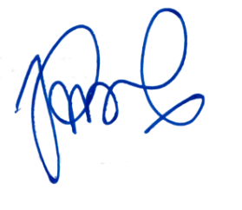Sekretaris

Irsyadi

Tembusan:

1. Unit Kerja Pengadaan Barang/Jasa (UKPBJ) pada Mahkamah Agung RI;
2. Pegawai yang bersangkutan